Расписание спортивных секций
на 2016-2017 учебный год

«Баскетбол»
День недели | Время проведения | Возвратная категория | Тренер | Место проведения
Понедельник | 18.00 - 20.00 | Старшая группа | Тюрикова М.А. | Спортивный зал МАОУ  «ПСОШ № 1»
Вторник | 18.00 – 19.30 | Младшая группа
Среда | 18.00 - 20.00 | Старшая группа
Четверг | 18.00 – 19.30 | Младшая группа
Пятница | 18.00 - 20.00 | Старшая группа

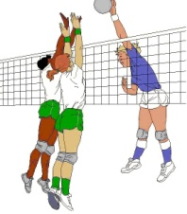

«Волейбол»
День недели | Время проведения | Возвратная категория | Тренер | Место проведения
Понедельник | 17.00 – 18.30 | С 10 лет | Демидова Г.Н. | Спортивный зал  МБУК ПЦТ и Д
Вторник | 17.00 – 18.30
Среда | 17.00 – 18.30
Четверг | 18.30 – 19.30
Пятница | 17.00 – 19.30
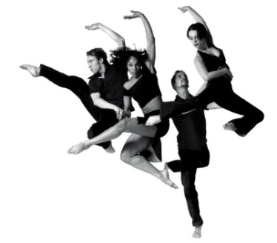

Танцевальная студия «Аксель»
День недели | Время проведения | Возвратная категория | Тренер | Место проведения
Понедельник | 18.00 - 20.00 | 7-14 лет | Плотникова Е.В. | Спортивный зал  начальной школы  МАОУ «ПСОШ № 1»
Вторник | 18.00 - 20.00
Среда | 18.00 - 20.00
Пятница | 18.00 - 20.00
Суббота | 10.00- 13.00

